1. 一个在用css画小箭头时的问题，对css的border理解又深了些

正常情况如下：

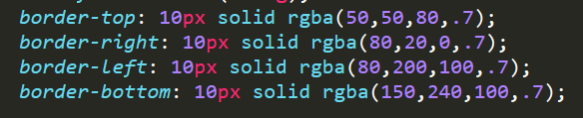



当把两边的border设置为透明时

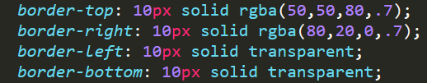

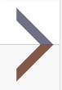

注意看箭头的边缘位置， 和下图的代码效果比较

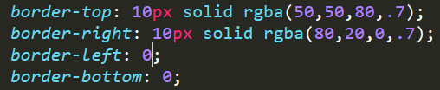



当把某边的border设置为0时，border的公共区域收缩了回去

1. 今天在自己封装vue基础ui组件时，用了line-height导致了一个意料外的布局问题，所以把line-height深入学习一下

Line-height

定义： 两行文字基线之间的距离

基线就是字符的下边缘(文字下方的这条线)

这两条线之间的距离就是行高line-height

盒子模型

1. 内容区域：紧围绕文字的看不见的盒子，宽高只能由字体和字号决定(inline)
2. 内联盒子：让内容在一行显示，有宽高(inline-block)。
3. 行框盒子：每一行就是一个行框盒子，由内联盒子组成
4. 包含盒子：由一行行的行框盒子组成

Vertical-align是作用在行框盒子而不是包含盒子上的(baseline和middle有些区别，baseline居中更准确)

<p>这是一行普通的文字，这里有个<em>em</em>标签</p>

这段代码中，元素p的高度不是由里面的文字撑开的，而是由line-height决定的

测试：



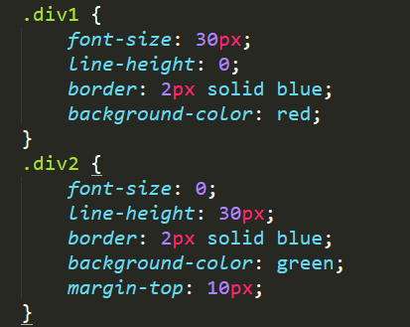

显示图

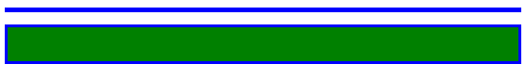

可以看出元素高度是由line-height决定的

行高(line-height) = 内容区域高度(content area) + 1/2 行间距(vertical spacing) \*2

内容区域高度只跟字体和字号有关

行内元素的行高可以撑起外层块级元素的行高

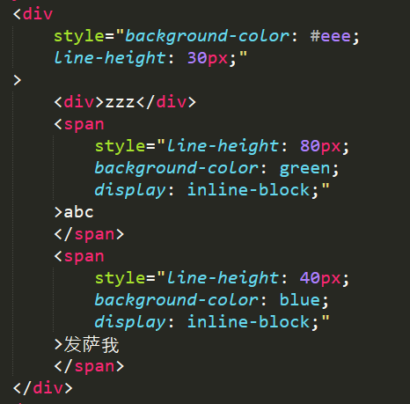

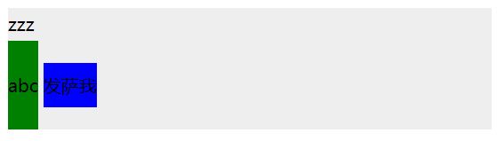

一般情况下行高 = 行内最高行高